Domácí úkoly - 7. B – týden - 11. 5. do 15. 5. 2020
Český jazyk

Komunikační a slohová výchova – pracovní sešit strana 35/cvičení f), a taky ŽIRAFA strana 35 cvičení a) – pozor linky pokračují až na stranu 36
Literární výchova – Přečti článek a odpověz na otázky.
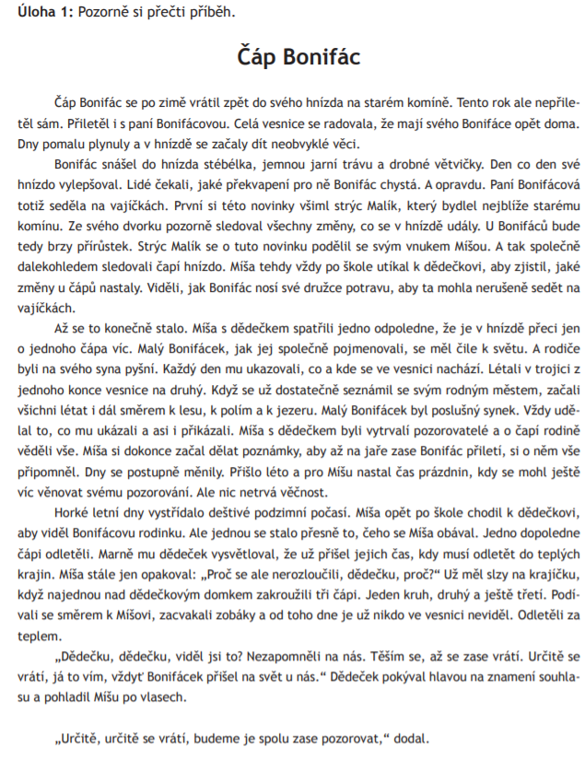
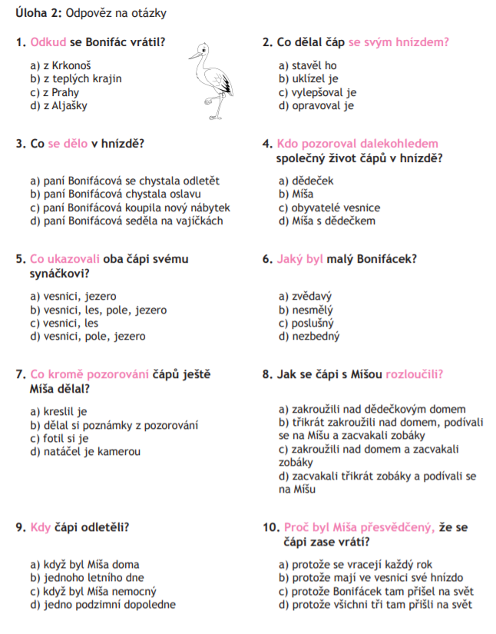

Jazyková výchova – Určování osoby, čísla a času u sloves
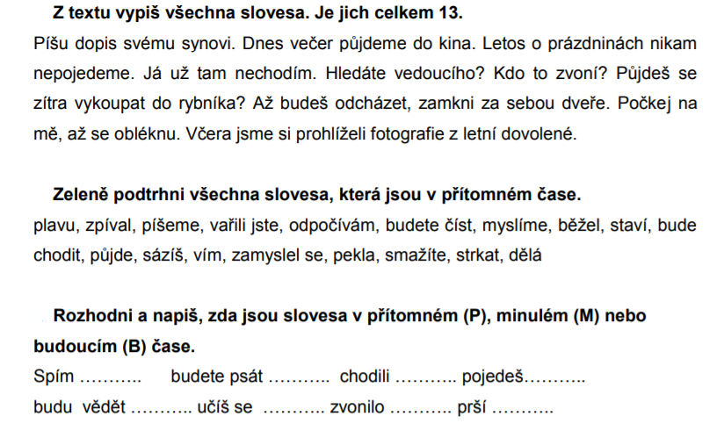
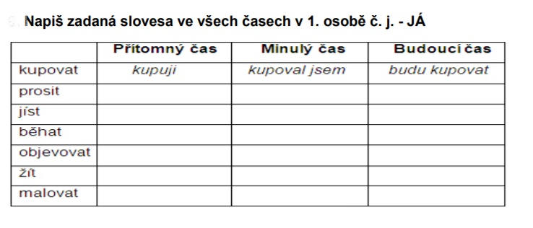
- Procvičuj na:
https://zsbcupice.cz/hot-potatoes/cesky-jazyk/4.rocnik/slovesa1/

Anglický jazyk
Tento týden se naučíme používat větu:
Let´s go to…. (čteme: lets gou tu …) a česky to znamená, Pojďme …
Určitě se také domlouváte s kamarády, kam půjdete. Každý z vás může mít jiný nápad.
Někdo si bude chtít jít zasportovat a řekne ostatním:
Let´s go to the sportsplace /spótsplejs/! (Pojďme na hřiště!)
Jiný bude chtít do knihovny:
Let´s go to the library /lajbrery/! (Pojďme do knihovny!)
Jiný si bude chtít zaplavat:
Let´s go to the swimming pool /sviming púl/! (Pojďme na bazén!)
Někdo bude chtít jít do třídy:
Let´s go to the classroom /klásrúm/! (Pojďme do třídy!)
Vypracujte v pracovním sešitě na str. 19 cv. 5 a 6.

Matematika - Písemné dělení jednociferným dělitelem, slovní úlohy. Přepiš si příklady do sešitu, případně naskenuj, nafoť, vytiskni a nalep do sešitu.

- Učebnice str. 45 / cv. 36, 38, 39, 40, 41

- Učebnice str. 46 / cv. 44, 46

- Učebnice str. 47/ cv. 47

Geometrie - Opakování učiva o úhlech, druhy úhlů, konstrukce úhlů s úhloměrem

- Učebnice str. 63 / cv. 1, 2, 3, 4

Fyzika - Opakování učiva – vypracuj tyto otázky, případně doplň do textu

- Kudy se lépe šíří zvuk než vzduchem? ______________________________________

- Vyjmenuj špatné vodiče zvuku - ___________________________________________

- Zvuk se šíří rychlostí ____________________________________________________

- Zvuk se nešíří tam, kde __________________________________________________

Zeměpis - Opiš si tento text do sešitu a ulož do paměti. Pracuj do sešitu nebo na papír, potom si to nalepíš.
Jižní Evropa – Charakteristika
- Státy jižní Evropy – Portugalsko, Španělsko, Itálie a Řecko
- Leží na poloostrovech a ostrovech Středozemního moře
- Jsou zde i malé státy – ministáty – Andorra, Monako, Vatikán, San Marino, Malta
- Poloostrovy – Pyrenejský, Apeninský a Balkánský – jsou hornaté
- Ostrovy – Kanárské ostrovy, Baleáry, Azorské ostrovy, Sardinie, Sicílie, Malta, ostrovy kolem Řecka – Kréta, Korfu, Ikarios a další
- Pohoří – Pyreneje, Alpy, Apeniny. Sopky – Etna a Vesuv v Itálii, masiv Olymp v Řecku
- Jižní Evropa leží v subtropickém podnebném pásu – mírné a deštivé zimy, horká a suchá léta
- Velká část obyvatel pracuje ve službách, turismu a zemědělství – pěstování obilí, zeleniny, citrusů, oliv a vinné révy, důležitý je rybolov
- Státy jižní Evropy mají málo nerostných surovin, kromě Španělska
- Průmysl – výroba automobilů, motocyklů, lodí, výroba potravin
- Důležitá je námořní doprava
- Státy jižní Evropy jsou členy Evropské unie a NATO

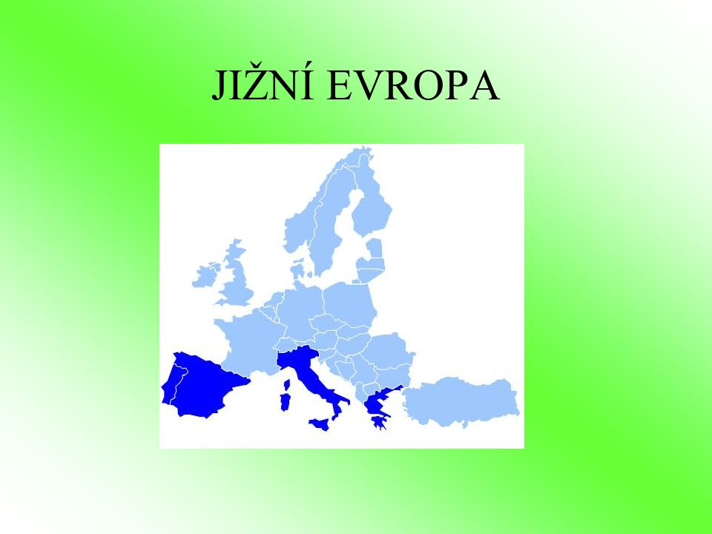

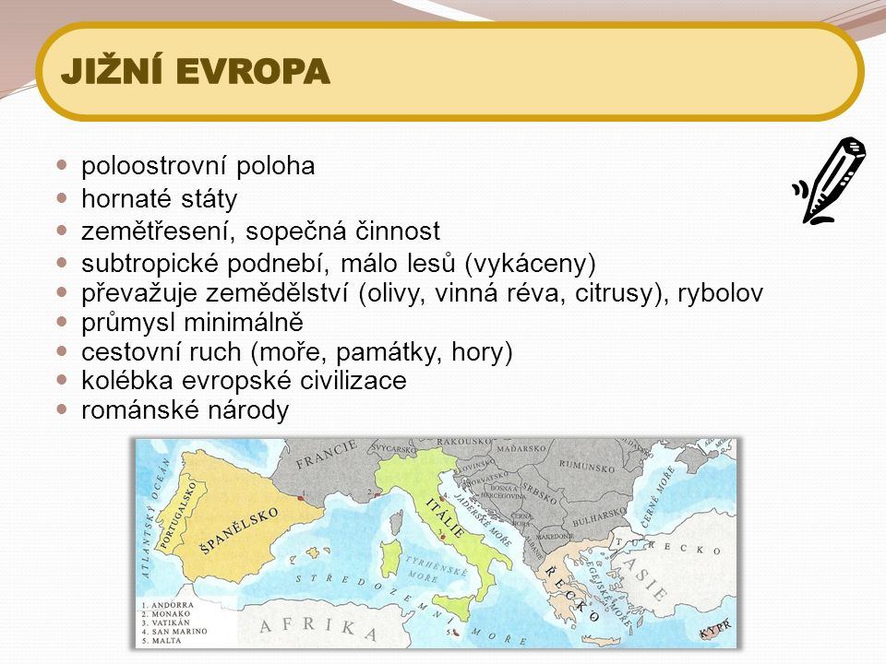

Přírodopis
Téma: Krytosemenné rostliny
Úkoly: 1. Odkaz na film: https://www.youtube.com/watch?v=uWNyQfw9W_s
2. Od 2.40 minuty do 4. 50 minuty
3. Podle filmu doplň slova do textu
4. Text napiš
Text: 1. P............y a s................a vznikají z o..............u, který se nazývá k.......t.
2. Já jsem použil fotografii m.............o k...........u.
3. Uprostřed máme p.............k.
4. Kolem p..............u vidíme velké množství t.................k.
5. V nich se tvoří p...l.
6. Okolo těchto or........ů jsou krásné k................í k.............y.
7. Jsou v uspořádání ____ plus _____ .
8. Kry...................nné r...............y si rozdělíme na d....ě sk............y.
9. Jedna sku........a se označuje jako jedno..............é.
10. Druhou sku........u budeme označovat jako dvou..............é.
11. Na fotogragii č. 1 vidíme jedno............í rost..........u.
12 Toto je s...................a p.........................k.
13. Na druhé fotografii je dvou.................á r................a.
14. Je to j.................ň d................cí.

Dějepis
Téma: Husitské války-trvaly 15. let
Úkoly: 1. Opiš název tématu
2. Odkaz na film: https://www.youtube.com/watch?v=t-kNdZW5dIU
3. Doplň slova z filmu do textu
4. Věty napiš
Text: 1. Slavné v_ _ _ _ _ _ _ í h_ _ _ _ ů na V_ _ _ _ _ ě roku _ _ _ _.
2. Zikmund říká: " Z jedné strany T_ _ _ k a z druhé h_ _ _ _é.
3. Žižka říká: " Ten Z _ _ _ _ _ d si nedá p _ _ _ j.
4. Technickou novinkou byly b _ _ _ _ é v _ _ y.
5. Bitva u Něme_ _ _ _ o B_ _ _ u roku 14 _ _ .
6. Bitva u Ú _ _ í roku 14 _ _ .
7. Bitva u T _ _ _ _ _ a roku 14 _ _ .
8. Bitva u D _ _ _ ž _ _ c roku 14 _ _ .
9. Píseň: Kdož sú Bo _ í bo _ _ _ ní _ i a z _ _ _ _ a je _ o.
10. Zikmund: " Zdá se, že se ti h _ _ _ _ é pobijou S _ _ i mezi s _ _ ou.
11. Poslední bitva L _ _ _ _ y roku 14 _ _.
12. Pánská j _ _ _ o _ a porazila polní v _ _ _ _ a hu _ _ - ů.
13. Po h _ _ _ _ _ ké re _ _ _ _ ci zůstala zpus _ _ _ _ ná z _ _ ě.

Německý jazyk
Napiš číslicí a vypočítej… Př. Sechs plus drei ist…...... 6 + 3 = 9

Sieben mal neun ist _________________________________________
Nul minus nul ist ____________________________________________

Německy | Česky- matematicky vypočítej
Sieben mal neun ist...
Null minus Null ist...
Neun durch drei ist
Fünf mal sechs ist
Zwei mal zehn ist
Vier durch vier ist
Zehn mal acht ist
Vier mal acht ist
Acht plus sieben ist
Zehn mal neun ist

